UGUI类图：

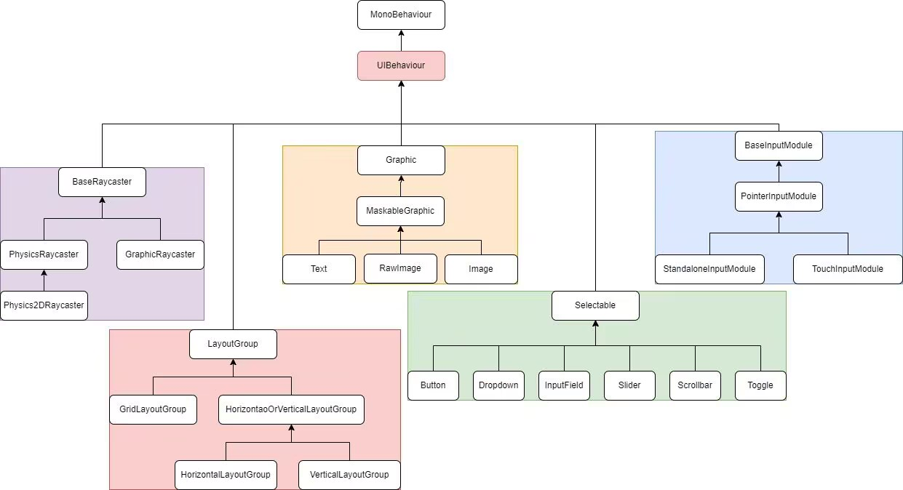

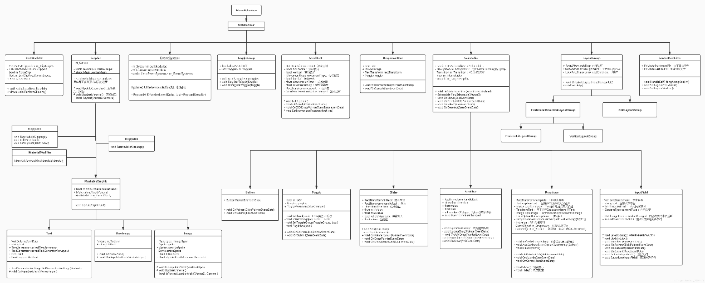

UIBehaviour：

UGUI组件的基础类，继承MonoBehaviour，为UGUI组件提供了生命周期方法、提供了UnityEditor的辅助方法（OnValidate、Reset）、提供了一些UGUI通用方法（IsActive、IsDestroyed和其他一些回调方法）。

生命周期：

文本

AI 生成的内容可能不正确。

编辑器方法：

文本

AI 生成的内容可能不正确。

UI回调方法：

文本

AI 生成的内容可能不正确。

通用方法：

文本

AI 生成的内容可能不正确。

文本

AI 生成的内容可能不正确。